编号：

《编译原理》实验报告

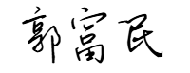
题 目 ： 编译原理实验一
姓 名 ：
学 号 ： 202315000809
院 （系）： 计算机与人工智能学院
指导教师： 闫小强
成 绩 ：

2025年 12月 20 日

- 实验目的
- 理解LR（0）语法分析方法的原理，掌握LR(0)分析表的构造，设计相关数据结构和程序结构，加深对自下而上语法分析方法的理解。
- 理解LR语法分析方法的原理，设计相关数据结构和程序结构，加深对自下而上语法分析方法的理解。

- 问题描述
- 语法分析器实验：LR(0)分析表的构造
- 实现功能：
使用LR(0)分析方法构造识别活前缀的DFA；
构造文法的分析表（Action表和Goto表）；
输入文法：文法描述存储在文本文件中，文件名作为命令行参数输入；
输出文法的项目集簇（标准输出设备）；
输出识别活前缀的DFA（标准输出设备）；
输出文法的Action表和Goto表（输出到创建的指定LR分析表文件，文件名与文法描述文件同名，扩展名为lrtbl）；
输出文法是否是LR(0)文法的判断结果（标准输出设备）；
- 实现原理：
使用LR(0)分析方法构造识别活前缀的DFA：实现原理基于 LR(0) 项目集闭包与状态转移的迭代构造过程。首先定义项目结构，通过闭包函数扩展初始项目集，使其包含所有点号后为非终结符的初始项目。随后对每个项目集，计算所有可能移进符号后的新项目集并求闭包，形成状态之间的转换边。通过广度优先或类似策略持续生成新状态，直至不再有新项目集出现，最终形成识别文法所有活前缀的确定性有限自动机，其中每个状态对应一个 LR(0) 项目集，转移边对应文法符号的移进操作。
构造文法的分析表（Action表和Goto表）：实现原理依据已构建的 DFA 状态和项目内容生成分析表。对每个状态中的项目进行扫描：若点号位于产生式末尾，则在动作表中对该状态所有终结符和结束符填入归约动作；若点号后为终结符且存在对应转移，则填入移进动作并指向目标状态；若点号后为非终结符，则在转向表中记录该非终结符对应的目标状态。特别地，对增广开始产生式的归约项目标记为接受动作。
输入文法：文法描述存储在文本文件中，文件名作为命令行参数输入：实现原理通过文件流读取用户指定的文法描述文件，按预设格式解析非终结符、终结符、产生式及开始符号，并将其存储于相应的数据结构中。文法的产生式以左部与右部符号序列的形式保存，终结符与非终结符分别存入集合。
输出文法的项目集簇（标准输出设备）：实现原理为遍历 LR(0) 分析过程中生成的所有项目集，依次输出各项目集编号及其包含的所有项目。每个项目以产生式形式展示，并在点号位置标注当前分析进度。
输出识别活前缀的DFA（标准输出设备）：实现原理在输出项目集簇的基础上，进一步输出状态之间的转移关系。通过遍历存储转移关系的映射结构，列出每个状态在接收某个文法符号后所跳转的目标状态，从而完整展示识别活前缀的自动机结构，包括状态集、转移函数及初始状态。
输出文法的Action表和Goto表（输出到创建的指定LR分析表文件，文件名与文法描述文件同名，扩展名为lrtbl）：实现原理将已构建的动作表与转向表按指定格式写入与文法文件同名的 .lrtbl 文件中。文件中先记录动作表条目数与各表项内容，再记录转向表条目数与各表项内容，每行包含状态、符号及动作或目标状态，形成.lrtbl文件。
输出文法是否是LR(0)文法的判断结果（标准输出设备）：实现原理在构造分析表过程中检测每个项目集是否存在冲突。若某项目集中同时存在移进项目和归约项目，或存在多个不同的归约项目，则判定为冲突，文法不是 LR(0) 文法；若所有项目集均无冲突，则判定为 LR(0) 文法。
- 实现方法：
使用LR(0)分析方法构造识别活前缀的DFA：实现方法通过定义 Item 结构表示项目，使用 closure() 函数计算项目集闭包，并通过 createDFA() 函数迭代生成所有 LR(0) 项目集。具体步骤为：首先构造增广文法的初始项目集 {S' → ·S} 并求闭包作为初始状态；接着对每个状态中所有项目，若点后符号存在，则向前移动点号构造新项目并求闭包，形成状态转移；使用队列管理未处理的新状态，直至不再产生新项目集，最终形成完整的 DFA 结构并存储在 itemSets 向量和 transitions 映射中。
构造文法的分析表（Action表和Goto表）：实现方法在 createTables() 函数中遍历所有项目集状态及其包含的项目：若项目点号位于产生式末尾，则为该状态在动作表中所有终结符和结束符位置添加归约动作；若点后为终结符且存在转移，则添加移进动作指向目标状态；若点后为非终结符，则在转向表中记录目标状态。对于增广开始产生式的归约项目，设置接受动作。最终通过两个映射结构 actionTable 和 gotoTable 分别存储动作和转向信息，完成分析表的系统构建。
输入文法：文法描述存储在文本文件中，文件名作为命令行参数输入：实现方法在 Grammar::read() 函数中通过文件流读取指定格式的文法文件：首先读取非终结符和终结符数量及其符号列表，然后读取所有产生式并按左部、右部分解存储，最后读取开始符号。所有文法信息被组织到 productions 向量以及 nonTerminals、terminals 集合中。
输出文法的项目集簇（标准输出设备）：实现方法通过 printDFA() 函数遍历 itemSets 向量，对每个项目集输出其编号和包含的所有项目。每个项目以产生式形式展示，通过点号位置指示分析进度。
输出识别活前缀的DFA（标准输出设备）：实现方法在 printDFA() 函数中输出项目集簇后，继续遍历 transitions 映射结构，按"状态, 符号 -> 目标状态"的格式输出所有状态转移关系。
输出文法的Action表和Goto表（输出到创建的指定LR分析表文件，文件名与文法描述文件同名，扩展名为lrtbl）：实现方法通过 printTables() 函数将分析表写入与文法文件同名、扩展名为 .lrtbl 的文件中。先写入动作表条目数和所有表项，再写入转向表条目数和所有表项，每行包含状态、符号及对应的动作或目标状态，形成.lrtbl文件。
输出文法是否是LR(0)文法的判断结果（标准输出设备）：实现方法在分析表构造过程中或之后进行冲突检测：遍历每个项目集，检查是否同时存在移进项目和归约项目，或存在多个不同的归约项目。若检测到冲突则判定为非 LR(0) 文法，若无冲突则判定为 LR(0) 文法。
- 语法分析器实验：LR语法分析器的设计与实现
- 实现功能
输入文法：文法描述存储在文本文件中，文件名作为命令行参数输入；
输入文法的分析表（Action表和Goto表）：分析表数据存储在文本文件中，文件名作为命令行参数输入；
输入待分析的符号串：符号串存储在文本文件中，文件名作为命令行参数输入;
构造LR语法分析器的总控程序；
对待分析符号串，输出其是否该文法正确句子的判断，并输出文本形式的分析过程（标准输出设备）。
- 实现原理
输入文法：文法描述存储在文本文件中，文件名作为命令行参数输入：实现原理基于配置文件读取与结构解析。程序通过标准文件流接口读取指定格式的文法描述文件，该文件按行组织非终结符数量及其集合、终结符数量及其集合、产生式数量及其具体规则，最后一行指定开始符号。系统使用专门的文法类存储这些信息，将终结符和非终结符分别存入集合容器以便快速查找，产生式则分解为左部序列和右部二维数组。
输入文法的分析表（Action表和Goto表）：分析表数据存储在文本文件中，文件名作为命令行参数输入:实现原理依赖于预先生成的LR分析表文件解析。分析表文件按固定格式存储动作表和转向表条目数及各表项内容，每行包含状态编号、符号编号及对应的动作或目标状态。
输入待分析的符号串：符号串存储在文本文件中，文件名作为命令行参数输入:实现原理采用文件流读取符号串并将其转换为可分析序列。程序从指定文件读取符号串内容，按空格或换行符切分成符号序列并存储在动态数组中，同时自动添加结束符“#”作为输入串的终止标记。。
构造LR语法分析器的总控程序:实现原理基于经典LR分析算法，采用双栈（状态栈和符号栈）驱动分析过程。总控程序初始时将状态0和结束符“#”入栈，然后根据当前栈顶状态和输入符号查询动作表执行相应操作：若为移进动作，则将新状态和输入符号入栈并读取下一符号；若为归约动作，则按产生式右部长度弹出栈中符号和状态，将产生式左部非终结符入符号栈，再查询转向表获取新状态并入栈；若为接受动作，则判定分析成功。该循环过程持续至接受或报错，实现了对输入串的自动推导。
对待分析符号串，输出其是否该文法正确句子的判断，并输出文本形式的分析过程（标准输出设备）:实现原理在总控程序中嵌入详细的状态跟踪与输出逻辑。每步分析均记录并输出当前栈顶状态与符号、剩余输入串、查表结果及执行动作，形成完整的分析过程文本。若最终达到接受状态，程序输出“成功接受”并判定输入串为文法正确句子；若在过程中遇到未定义动作或无法匹配的状态，则输出错误信息并判定为非法句子。
- 实现方法
输入文法：文法描述存储在文本文件中，文件名作为命令行参数输入：实现方法在 CFG::fileop() 函数中通过 ifstream 打开指定文法文件并按行解析。读取非终结符数量后，将第二行的符号集合存入 vn.setVn()；读取终结符数量后，将第四行的符号集合存入 vt.setVt()；随后读取产生式数量，并逐行解析产生式规则，将左部存入 p1 向量、右部存入 p2 二维向量；最后读取开始符号并存入 S 对象。所有数据最终通过 setP1()、setP2() 等方法存储到 CFG 类的相应成员中。
输入文法的分析表（Action表和Goto表）：实现方法在 Program::fileAGop() 函数中读取分析表文件，首先获取动作表条目数，然后逐行解析动作表项：每行包含状态编号、符号编号和动作字符串，使用 pair<int,int> 作为键、string 作为值存入 action 映射中。随后读取转向表条目数，以相同方式将状态编号、非终结符编号和目标状态编号存入 Goto 映射。
输入待分析的符号串：符号串存储在文本文件中，文件名作为命令行参数输入:实现方法在 Program::filestrop() 函数中通过文件流读取整个符号串文件内容，使用 stringstream 将文件内容转换为字符串流，再通过 istringstream 按空格分割提取各个符号，并顺序存入 anstr 向量中。
构造LR语法分析器的总控程序:实现方法在 Program::allprogram() 函数中实现LR分析总控逻辑。初始化状态栈 state 和符号栈 str，分别压入初始状态0和结束符“#”。循环查询动作表：若动作为“sX”则执行移进，将状态X和当前输入符号入栈；若动作为“rY”则执行归约，按第Y条产生式右部长度弹出栈顶元素，并将左部非终结符入符号栈，再查询转向表获取新状态入栈；若动作为“acc”则接受输入串。循环直至接受或遇到未定义动作为止。
对待分析符号串，输出其是否该文法正确句子的判断，并输出文本形式的分析过程（标准输出设备）:实现方法在总控循环中嵌入详细输出逻辑：每一步分析前通过 cout 输出当前栈顶状态和符号、剩余输入符号、查表结果及执行动作描述。若最终查表结果为“acc”，则输出“成功接受！”并判定为正确句子；若在循环中遇到未在动作表中定义的表项，则输出“error!”并终止分析，判定为错误句子。

- 软件设计方法的选择
- 软件设计方法：面向对象设计方法
- 各阶段创建的模型：
- 需求分析阶段
用例模型：
- 文法输入用例：用户提供文法描述文件 → 系统解析并存储文法信息
- DFA构造用例：用户触发DFA生成 → 系统构造LR(0)项目集簇和识别活前缀的DFA
- 分析表生成用例：系统基于DFA自动生成Action表和Goto表
- 语法分析用例：用户提供输入符号串 → 系统进行语法分析并输出结果
领域模型：
识别核心领域对象：Grammar（文法）、Production（产生式）、Item（LR项目）、State（分析状态）、Parser（分析器）、AnalysisTable（分析表）、Symbol（符号）等，建立它们之间的关系和交互规则。
- 系统设计阶段
类图模型：
LR(0)分析表生成
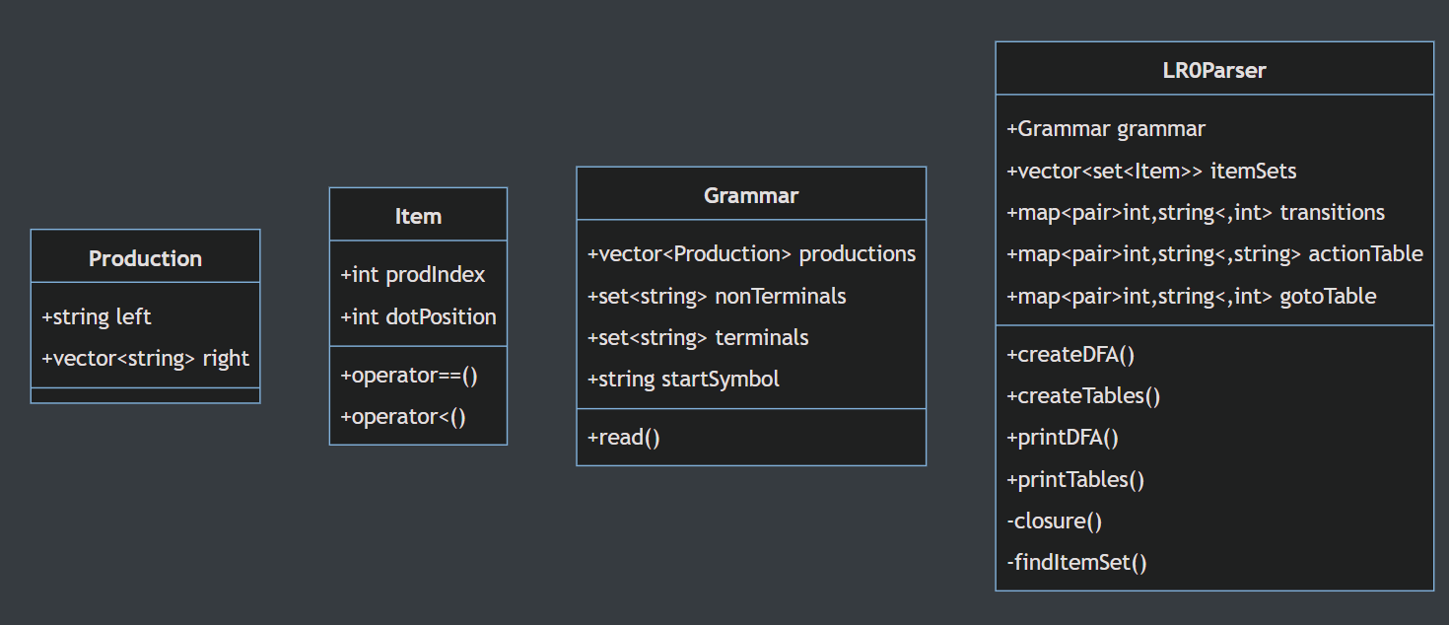
LR语法分析执行
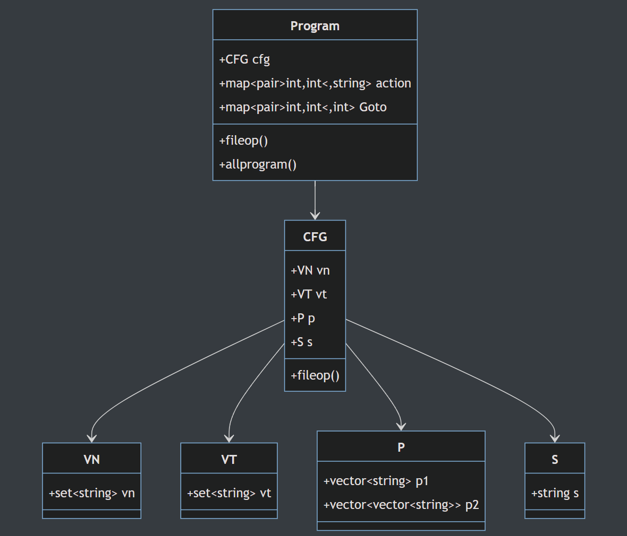

- 详细设计阶段
类详细设计：
- Grammar类：封装文法的四元组(VN, VT, P, S)，提供文法读取、符号查询等方法
- LR0Parser类：实现LR(0)分析算法，包括闭包计算、状态转移、分析表生成等核心功能
- Program类：实现总控分析程序，协调各组件完成语法分析流程
- Item结构体：表示LR(0)项目，包含产生式索引和点位置
- Production结构体：表示文法产生式，包含左部和右部符号序列
序列图模型：
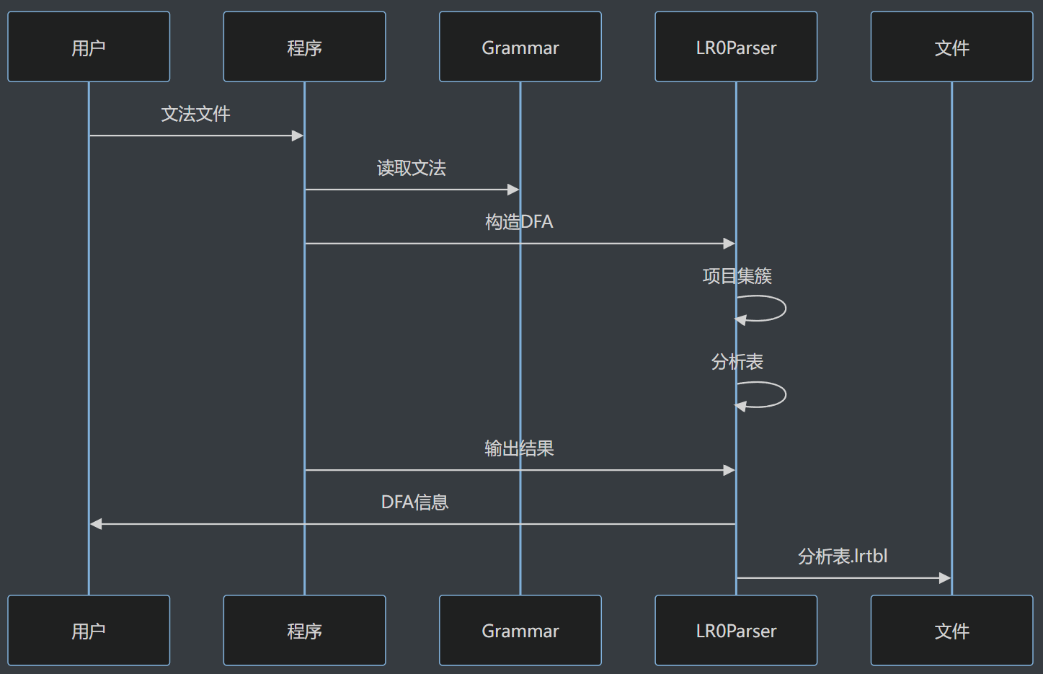
LR(0)分析表生成
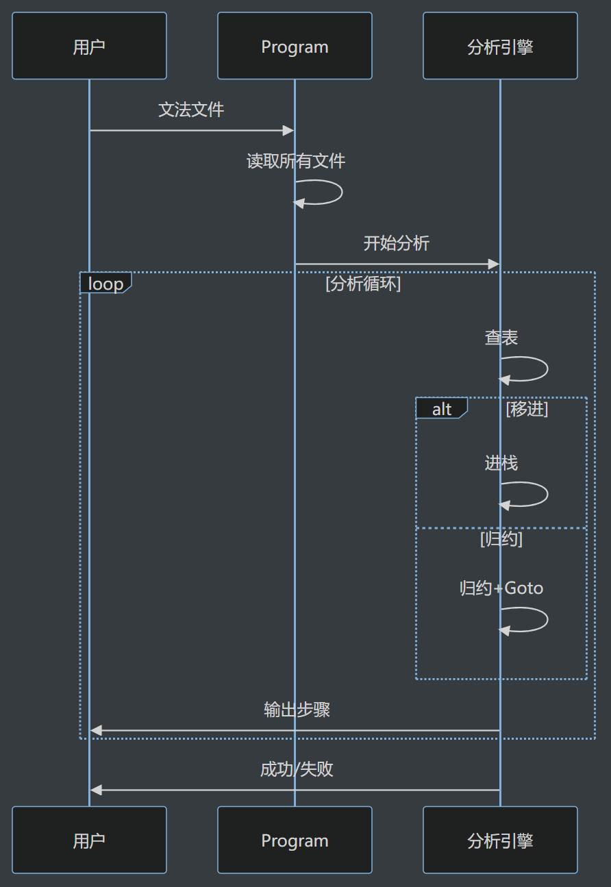
LR语法分析执行
状态图模型：
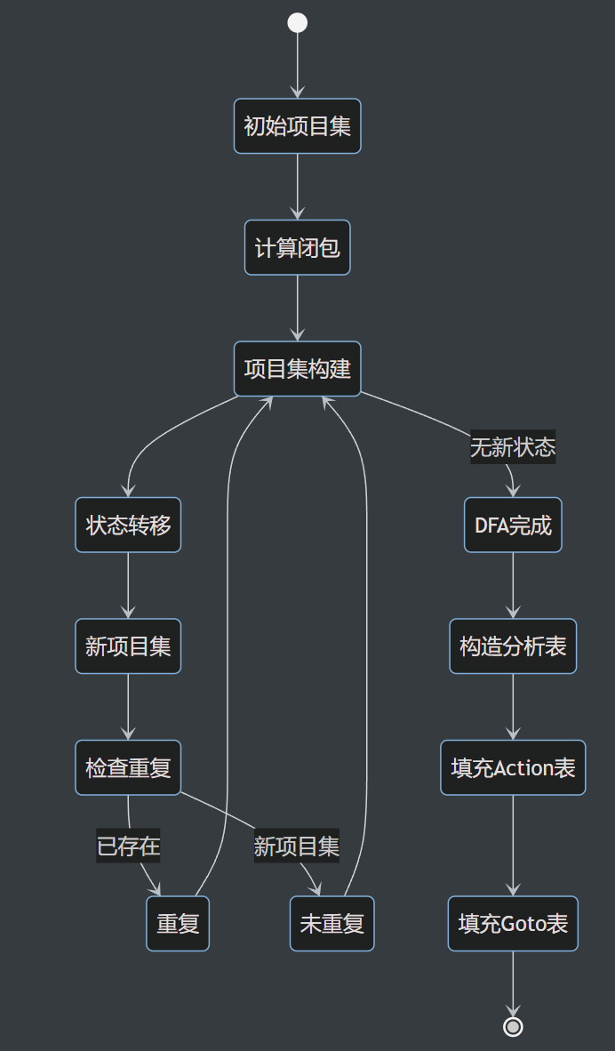
LR(0)项目状态图
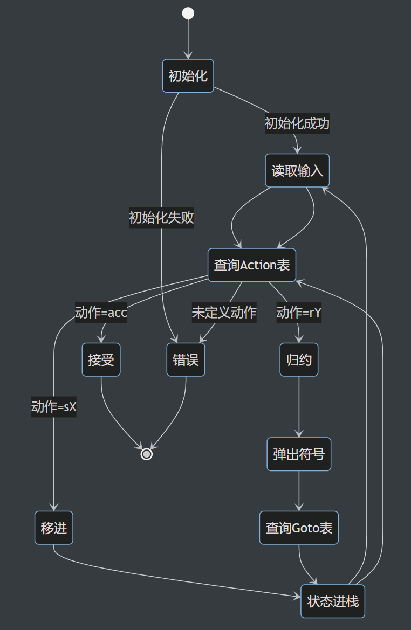
LR分析器状态图
算法流程图：
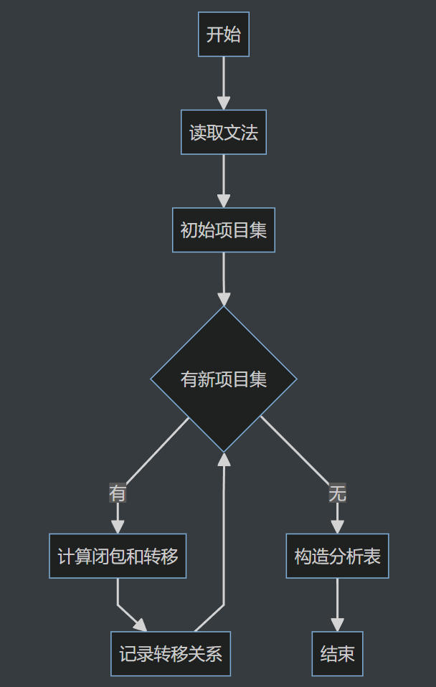
LR(0) DFA构造
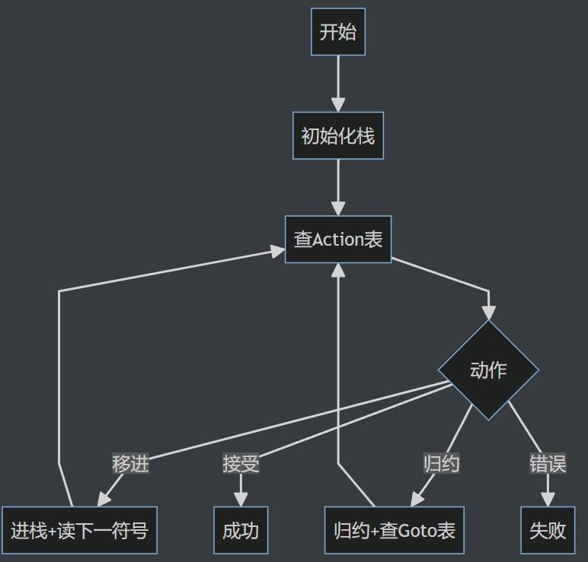
LR移进-归约分析
- 实现阶段
代码结构模型：
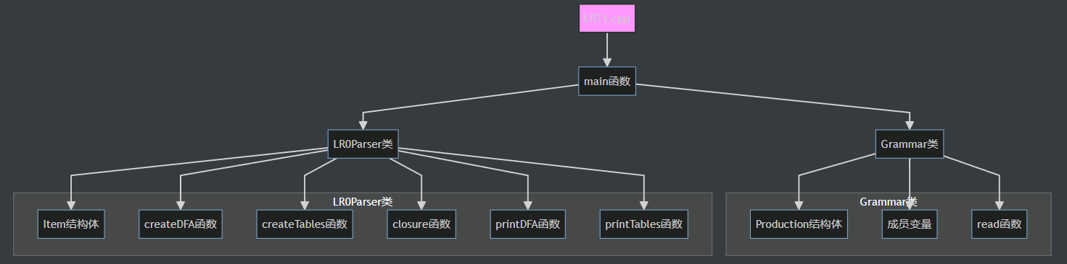
LR(0)分析表生成
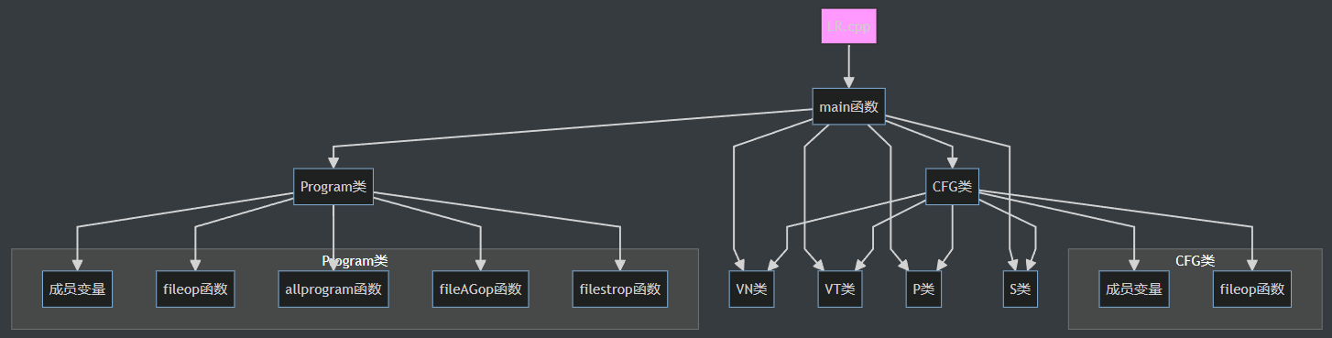
LR语法分析执行
- 测试阶段
测试类模型：
- GrammarTest：文法加载与验证测试类
- LR0ParserTest：DFA构造和分析表生成测试类
- ProgramTest：总控分析程序测试类
- IntegrationTest：系统集成测试类
- 开发语言和开发环境
开发语言：C++
开发环境：windows下使用Clion进行开发

- 分析模型
对象模型：
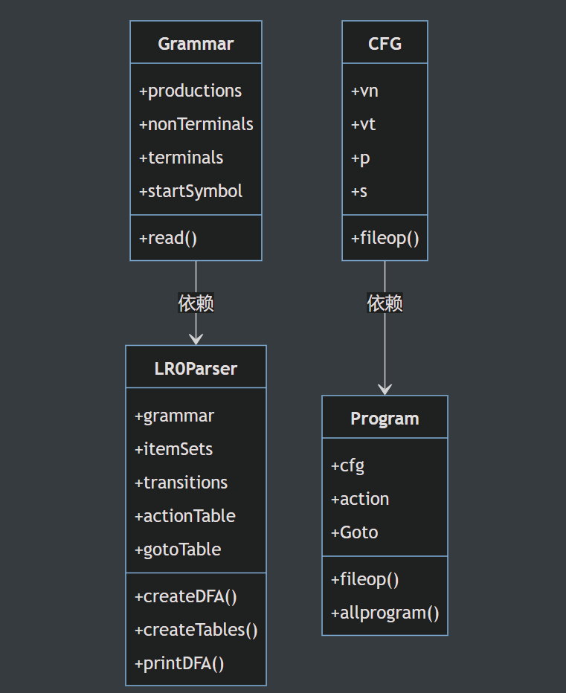
用例模型：
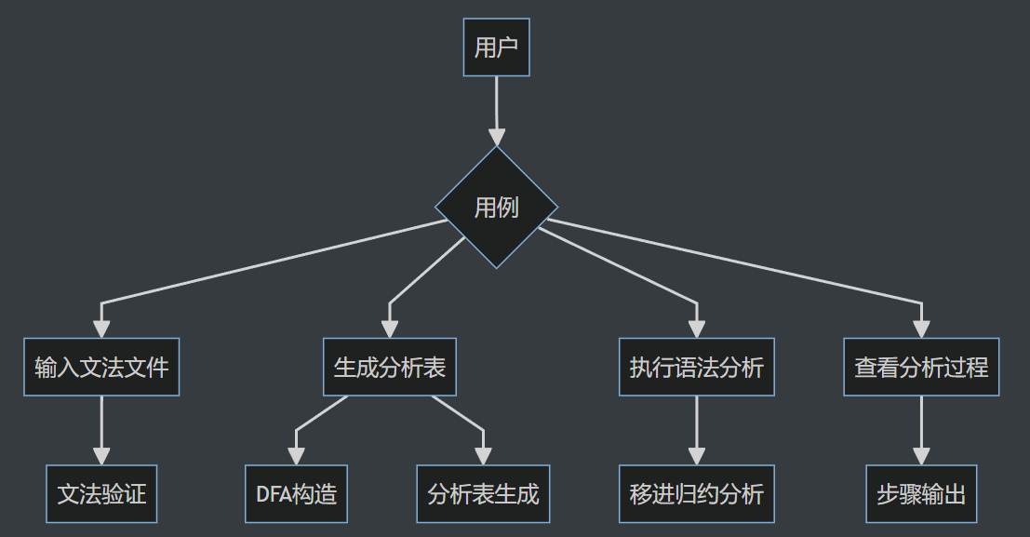
交互图：
文法分析交互图：
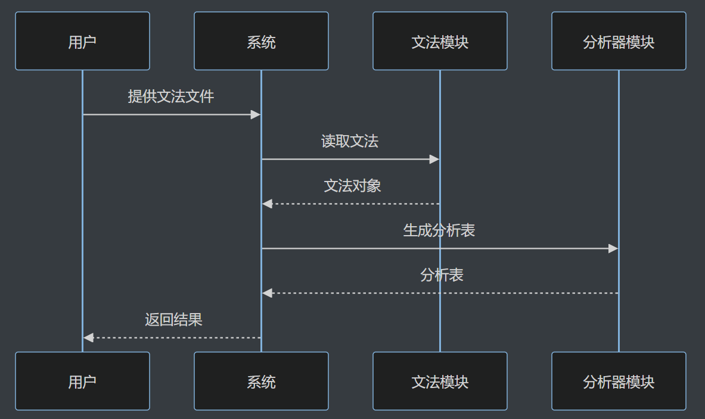
语法分析交互图：
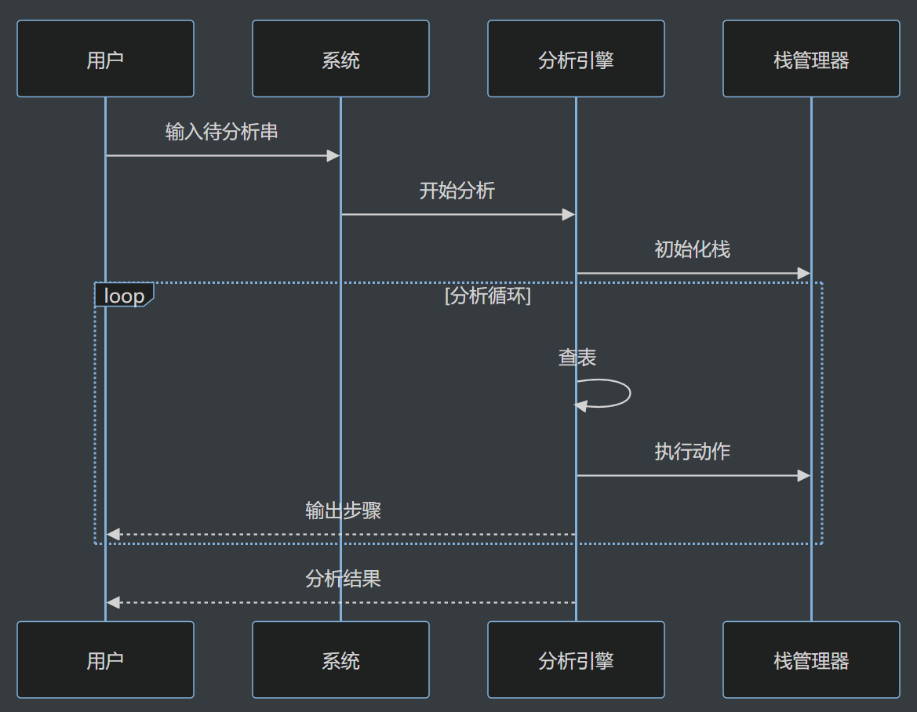
活动图：
分析表生成活动图：
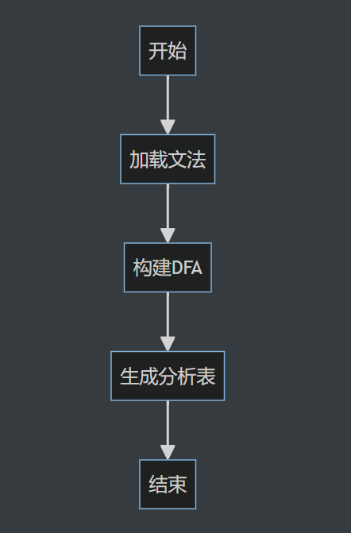
语法分析活动图：
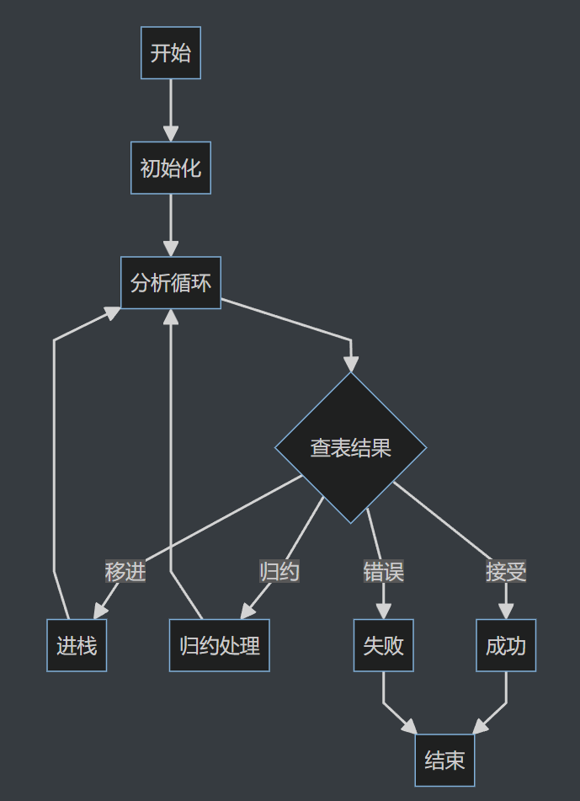

- 设计模型
对象模型（类图）：
LR(0)分析表生成
LR语法分析执行
对象模型以Grammar和CFG类为核心管理文法数据，通过LR0Parser类实现LR(0)分析算法，Program类负责总控分析流程。
交互图：
LR(0)分析表生成交互图：

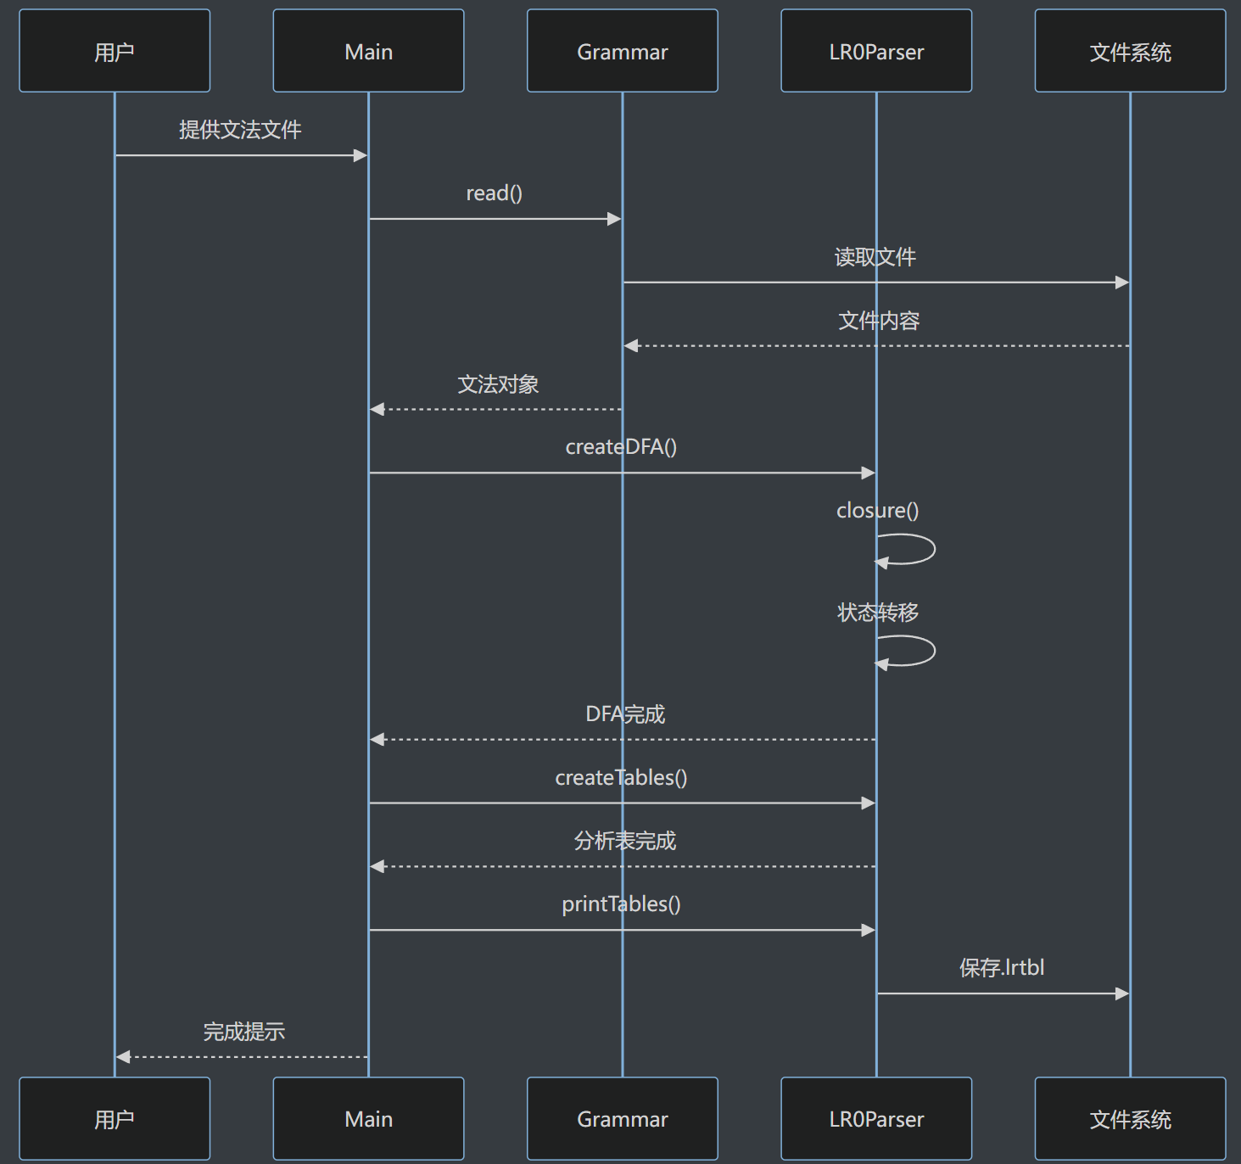
语法分析执行交互图：
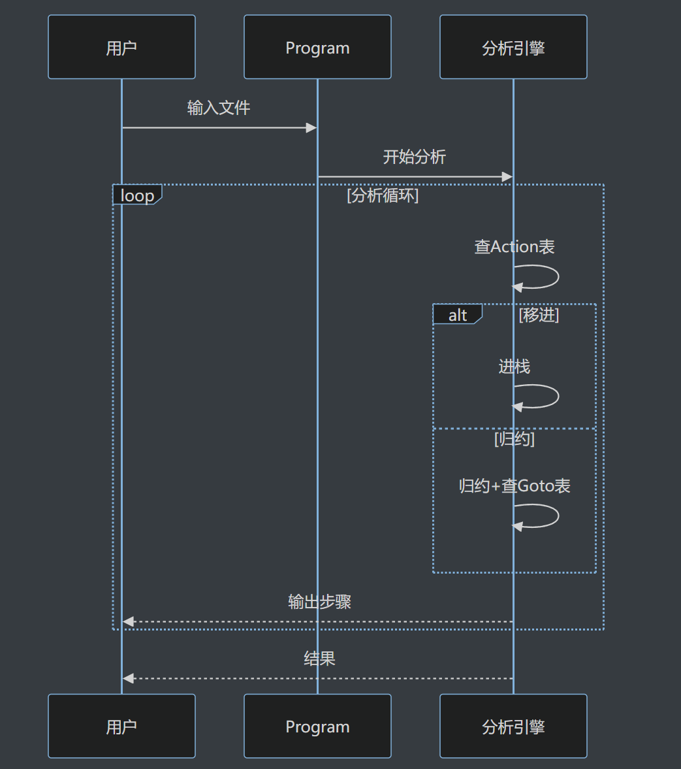

- 主要算法描述
1. LR(0)分析表生成
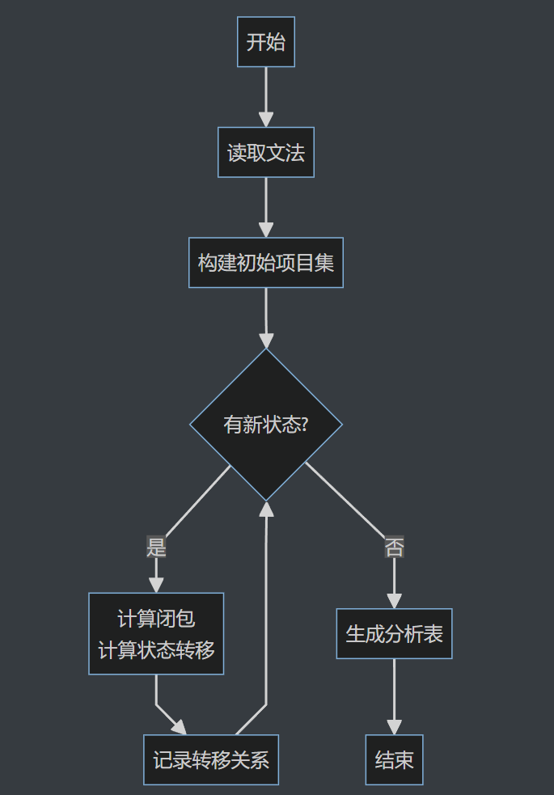
该算法采用子集构造法构建LR(0)自动机。从文法的增广产生式开始，通过计算项目集闭包和状态转移函数，迭代生成所有可能的LR(0)项目集。每个项目集对应DFA的一个状态，项目集间的转移对应文法符号的移进操作，最终形成识别活前缀的DFA。
2. LR语法分析执行
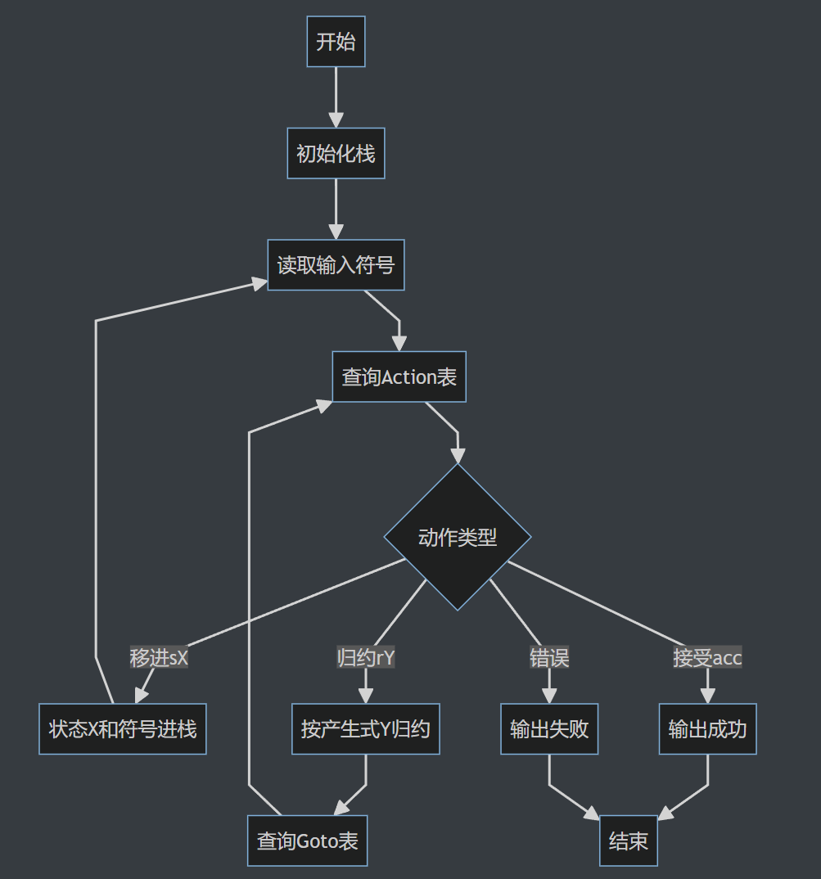
该算法是LR分析的总控程序。使用状态栈和符号栈驱动分析过程：根据当前栈顶状态和输入符号查询Action表，执行相应动作。移进时将新状态和符号入栈；归约时弹出栈顶符号并压入产生式左部，再查询Goto表获得新状态；接受表示分析成功；未定义动作表示分析失败。

- 测试数据与测试效果
1. 语法分析器实验：LR(0)分析表的构造
测试数据：
2
S' S

3
a ( )

3
S' -> S
S -> ( S )
S -> a

S'
测试效果：
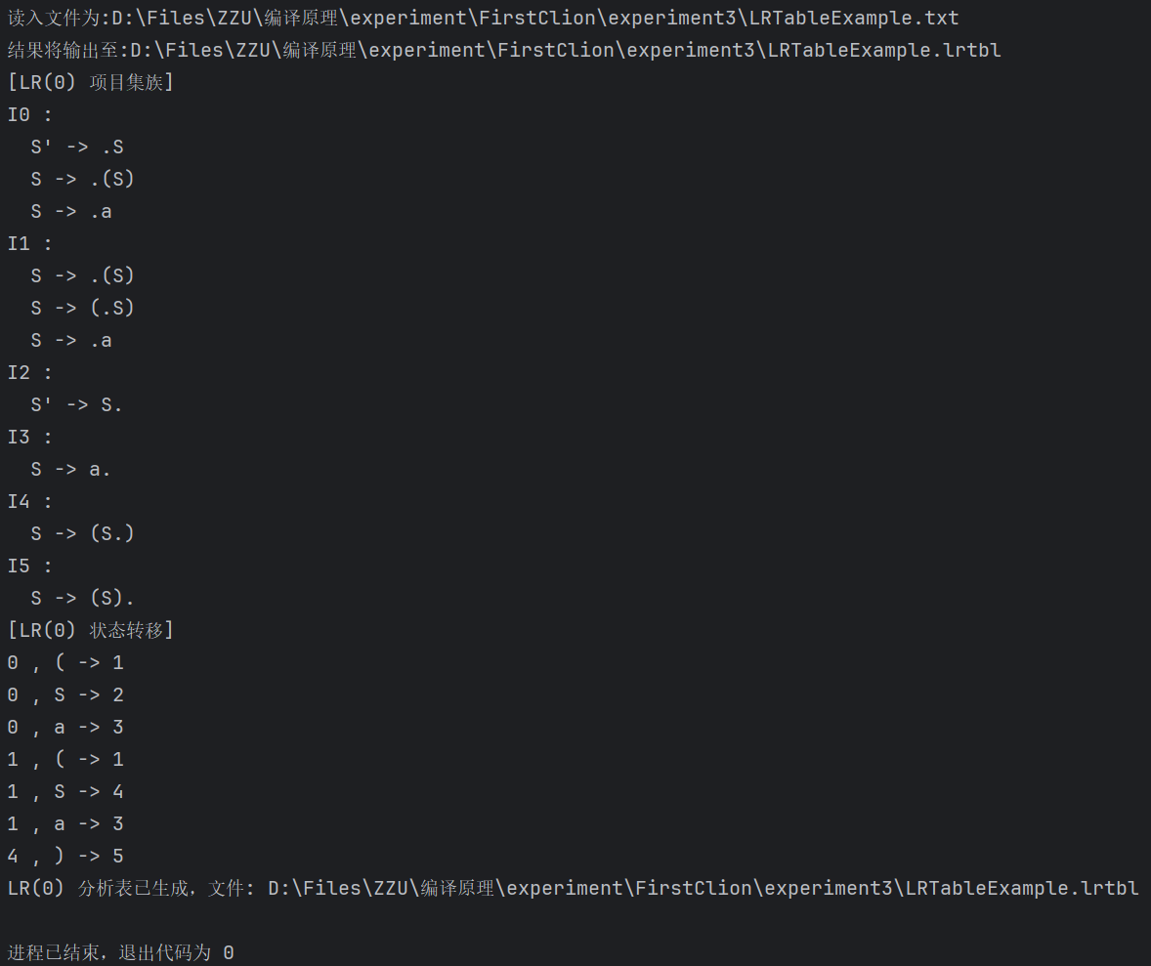
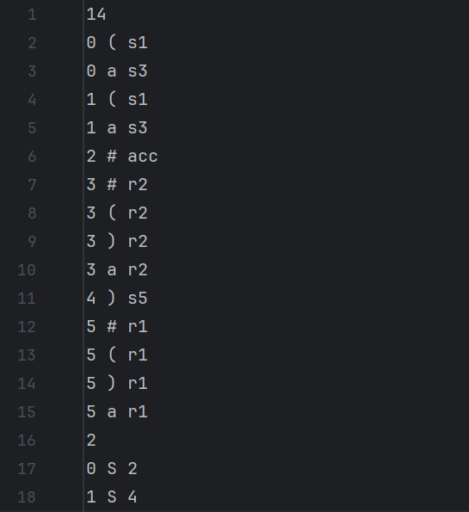
2. NFA转DFA并最小化
测试数据
输入（文法描述文件）：
4
S' S L R

3
= * i

6
S' -> S
S -> L = R
S -> R
L -> * R
L -> i
R -> L

S'
输入（LR分析表文件）
22
0 2 s4
0 3 s5
1 0 acc
2 0 r5
2 1 s8
3 0 r2
4 2 s4
4 3 s5
5 0 r4
5 1 r4
6 0 r3
6 1 r3
7 0 r5
7 1 r5
8 2 s10
8 3 s11
9 0 r1
10 2 s10
10 3 s11
11 0 r4
12 0 r5
13 1 r3

9
0 1 1
0 2 2
0 3 3
4 2 7
4 3 6
8 2 12
8 3 9
10 2 12
10 3 13
输入（符号串文件）
* i = i #

测试效果
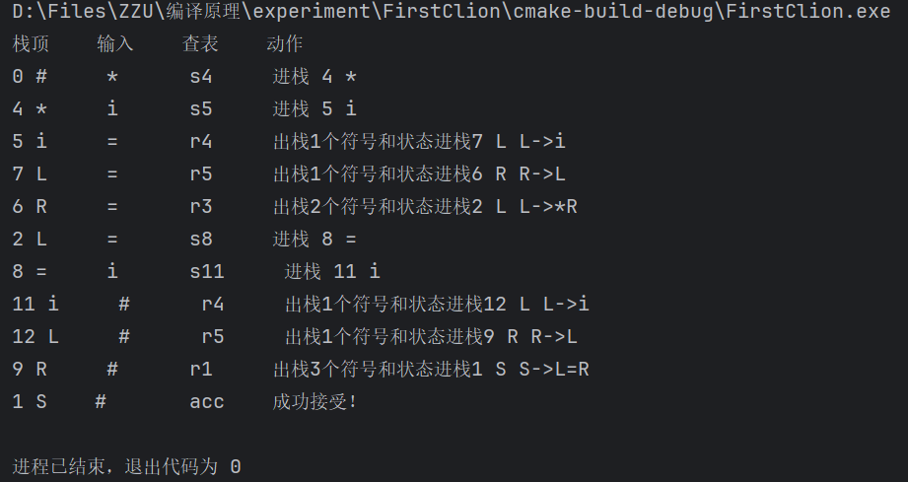

- 实验总结
问题与解决方法：
- 问题：LR(0)项目集闭包计算中的递归处理不当，在实现LR(0)项目集闭包算法时，初始的递归实现存在无限循环风险，特别是在处理包含左递归的文法时，闭包计算可能陷入死循环，导致程序崩溃。
解决方法：将闭包计算从递归算法改为迭代算法，使用队列存储待处理项目，通过标记已处理项目避免重复计算。在closure()函数中，采用queue<Item>管理待处理项目，配合集合容器记录已添加项目，确保每个项目只被处理一次，既提高了效率又避免了无限循环。
- 问题：LR分析表中的移进-归约冲突处理。在构造LR(0)分析表时，某些项目集同时包含移进项目和归约项目，产生移进-归约冲突。特别是在处理非LR(0)文法时，这种冲突导致分析表不唯一，无法进行确定性的语法分析。
解决方法：改进分析表生成逻辑，对于存在冲突的状态进行特殊处理。在createTables()函数中添加冲突检测机制，当发现同一状态对同一输入符号既有移进动作又有归约动作时，输出详细冲突信息并提示文法可能不是LR(0)文法。同时，为了实验完整性，选择优先采用归约动作，使分析器能够继续运行，但明确标记出冲突位置。
收获：通过本次实验，我掌握了LR(0)语法分析的核心实现方法，学会了从文法描述到分析表生成的完整流程，并实现了移进-归约分析算法。在解决闭包计算无限循环、分析表冲突处理、状态栈同步等问题中，加深了对LR分析原理的理解，同时提升了C++面向对象编程和复杂算法实现的能力，对编译器前端工作有了更直观的认识。

